Конструктивные особенности новых регулирующих клапанов прямоточного типа

А.Е. Лебедев ¹, А.Б. Капранова ¹, А.М. Мельцер ², С.В. Неклюдов ²,
Е.М. Серов², Д.В. Воронин ²

¹Ярославский государственных технический университет, Ярославль
²ЗАО «НПО Регулятор», Ярославль

Аннотация: Регулирование расхода жидких сред в трубопроводных системах осуществляют при помощи различных типов регулирующих клапанов. В нефтедобывающей и химической промышленностях наибольшее распространение получили регулирующие клапаны прямоточного типа. Однако во многих конструкциях клапанов данного типа проблема кавитации решена не окончательно. С целью снижения негативного воздействия кавитации на элементы клапана и трубопровода авторами статьи были предложены и разработаны новые конструкции регулирующих клапанов прямоточного типа организация течения жидкости во внутренних полостях которых позволяет снизить кавитационные эффекты.
Ключевые слова: транспортирование, жидкость, клапан, регулирование, кавитация, поток, арматура

Транспортирование жидких сред применяется во многих отраслях промышленности: химической, нефтедобывающей и других [1-3]. Процесс перекачивания осуществляется в трубопроводных системах содержащих кроме самих труб огромное число дополнительных устройств и приспособлений: насосов, задвижек, клапанов, и т. д. В большинстве случаев при осуществлении транспортирования жидких сред возникает необходимость управлять расходом жидкости [4-6]. Для регулирование расхода жидких сред в трубопроводах используют различные типы регулирующих клапанов. В последнее время наибольшее распространение получили регулирующие клапаны прямоточного типа, в которых поток жидкости движется практически без изменения направления [7-10]. Клапаны данного типа обладают рядом преимуществ по сравнению с клапанами других типов. Однако как и в других регулирующих клапанах проблема кавитации решена не окончательно. Причинами этого, на наш взгляд, является не рациональная организация течения жидкости в клапане, приводящая к образованию турбулентных течений, застойных зон и кавитационных явлений.
С целью снижения негативного воздействия кавитации на элементы клапана и трубопровода были разработаны новые конструкции регулирующих клапанов прямоточного типа.
На рис. 1 изображено проходное сечение отверстия в промежуточном положении.
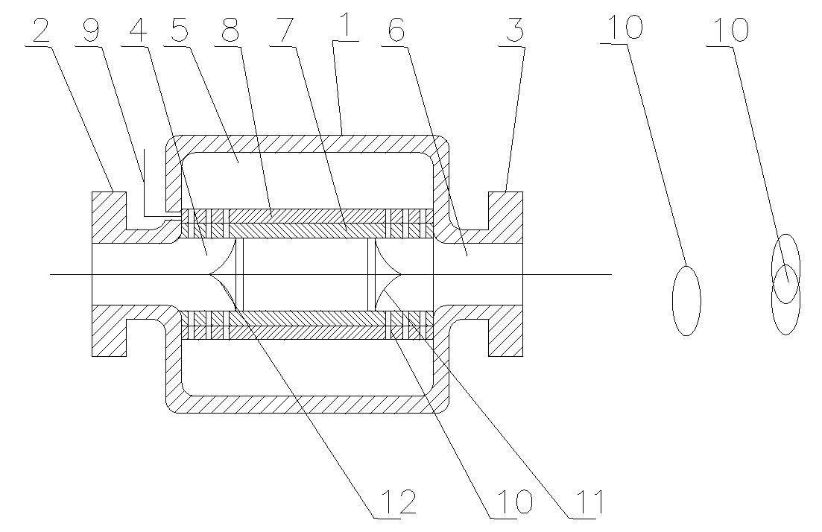
Рис. 1-Регулирующий клапан прямоточного типа

Регулирующий клапан прямоточного типа содержит корпус 1, входной 2 и выходной патрубки 3 с фланцами крепления. Внутренний объем корпуса разделен на три камеры — входную 4, промежуточную 5 и выходную 6. Камеры отделены друг от друга поверхностями коаксиально размещенных перфорированных полых цилиндров 7 и 8. Внешний перфорированный полый цилиндр 8 установлен с возможностью поворота и соединен с поворотным приводом при помощи рычага 9.
На поверхностях перфорированных цилиндров выполнены отверстия 10 в виде эллипсов, размещенных кольцевыми рядами, большие полуоси которых расположены вдоль осей рядов.
В полости внутреннего перфорированного цилиндра 7, в центральной его части, симметрично установлены направляющие обтекатели 11 и 12 криволинейной формы предназначенные для направления потока в требуемом направлении.
Регулирующий клапан прямоточного типа работает следующим образом.
При открытом клапане жидкость поступает через входной патрубок 2 во входную камеру 4. Далее жидкость проходит через отверстия 10 в перфорированных полых цилиндрах 7 и 8 и попадает в промежуточную камеру 5. При прохождении через отверстия давление жидкости снижается.
Из промежуточной камеры 5 поток поступает через отверстия 10 в перфорированных цилиндрах 7 и 8 в выходную камеру 6. При этом происходит дальнейшее понижение давления.
Поэтапное снижение давления позволяет уменьшить кавитационные эффекты, шум и повысить надежность и долговечность клапана.
Процесс регулирования расхода (давления) в данном клапане осуществляется путем поворота внешнего перфорированного цилиндра, при этом происходит изменение проходного сечения отверстий.
При полностью открытом клапане проходное сечение отверстий имеет максимальное значение. Закрытое положение клапана соответствует закрытому положению отверстий.
Благодаря тому, что отверстия на поверхностях перфорированных цилиндров выполнены в виде эллипсов, размещенных кольцевыми рядами, большие полуоси которых расположены вдоль осей рядов, удается более плавно регулировать процесс их перекрытия (закрытия и открытия) по сравнению с отверстиями круглой формы.
С целью снижения турбулентности и образования застойных зон, в полости внутреннего перфорированного цилиндра, в центральной его части, симметрично установлены направляющие обтекатели криволинейной формы плавно направляющие потока в требуемом направлении.
В центральных частях полых перфорированных цилиндров отверстия отсутствуют. Это позволяет организовать разделение входной и промежуточной, а также промежуточной и выходной камер.
Для изучения работы и влияния конструктивных параметров клапана был проведен цикл опытных исследований на опытной установке.
Установка содержит следующие элементы: регулирующий клапан, трубопровод, насос, манометр и расходомер. В опытах исследовалось влияние режимных и конструктивных параметров регулирующего клапана на интенсивность кавитации.
На рис. 2 приведено распределение кавитационных пузырей по размерам для фазы открытия клапана при открытии отверстий на 20%.
На рис. 3 распределение соответствует центральному положению запирающего органа — 50% открытие отверстий. Рис. 4 характеризует распределение для фазы полного открытия клапана.
Определение числа кавитационных пузырей осуществляли по методикам, представленным в работах [11, 12].

Рис. 2 - Распределение числа кавитационных пузырей по размерам

Рис. 3 - Распределение числа кавитационных пузырей по размерам

Рис. 4 - Распределение числа кавитационных пузырей по размерам

Из представленных зависимостей следует, что в начальной фазе открытия запорного органа наибольшее количество пузырьков имею размеры от 1,5 до 3 мм. В процессе открытия клапана наблюдатся появление более мелких пузырей (от 1 до 1,5 мм). При полностью открытом клапане количество мелких и пузырьков средних размеров преобладает над крупными, количетво которых существенно сокращается.

Литература
- 1. Гуревич Д.Ф. Расчет и конструирование трубопроводной арматуры // Изд. 5-е. — М.: Издательство ЛКИ, 2008. — 480 с.
- 2. Stephenson D. Pipeline design for water engineers. Third revised and updated edition. Amsterdam: ELSEVIER Science Publishers B.V., 1989. — 263 p.
- Stockstill J.R. VALVE. Patent US 2256416 A, International Class.: F16K 5/00 (20060101); F16K 5/16 (20060101); Sacramento, Calif, Publ. Sept. 16, 1941.
- Hodges P.K.B. Hydraulic Fluids. NY 10158-0012 USA Bsc.: F.Inst.Pet., 1996. — 167 p.
- Menon E.S. Liquid Pipeline Hydraulics. NY. Basel: SYSTEK Technologies, Inc. Marcel Dekker, Inc. 2004. — 269 p.
- . Menon E.S. Gas Pipeline Hydraulics. Boca Raton: CRC Press, Taylor&Francis Group. 2005. — 399 p.
- Anderson J.D.Jr. Computational Fluid Dynamics. The basics with applications. 1 edition. New York: McGraw-Hill Science/Engineering/Math; February 1, 1995. — 574 p.
- Keith G. Control valve with elastically loaded cage trim. Patent US 3834666 A. European Class.: F16K1/34. Publ. Sept. 10, 1974.
- Lindner H.P. Double wall plug control valve. Patent US 4041982 A. European Class.: F16K47/08, F16K47/14. Publ. Aug 16, 1977.
- Веремеев Д.Н., Нефедцев В.П. Регулирующий клапан осевого потока. Патент РФ 84938, МПК F16K39/04. Патентообладатель: Открытое акционерное общество "Атоммашэкспорт" (RU). Опубл. 20.07.2009.
- Верлока И.И., Капранова А.Б., Лебедев А.Е. Современные гравитационные устройства непрерывного действия для смешивания сыпучих компонентов // Инженерный вестник Дона. – 2014, № 3; URL: ivdon.ru/ru/magazine/archive/N4y2014/2599 .
- Лебедев А.Е., Зайцев А.И., Петров А.А. Метод оценки коэффициента неоднородности смесей сыпучих сред // Инженерный вестник Дона, 2014, № 3; URL: ivdon.ru/ru/magazine/archive/n3y2014/2556.
References
- Gurevich D.F. Raschet i konstruirovanie truboprovodnoj armatury. Izd. 5-e. [The calculation and design of pipeline valves. The 5th edition] Moscow: Izdatel'stvo [Publishing] LKI, 2008. 480 p.
- Stephenson D. Pipeline design for water engineers. Third revised and updated edition. Amsterdam: ELSEVIER Science Publishers B.V., 1989. 263 p.
- Stockstill J.R. VALVE. Patent US 2256416 A, International Class.: F16K 5/00 (20060101); F16K 5/16 (20060101); Sacramento, Calif, Publ. Sept. 16, 1941.
- Hodges P.K.B. Hydraulic Fluids. NY 10158-0012 USA Bsc.: F.Inst.Pet., 1996. 167 p.
- Menon E.S. Liquid Pipeline Hydraulics. NY. Basel: SYSTEK Technologies, Inc. Marcel Dekker, Inc. 2004. 269 p.
- Menon E.S. Gas Pipeline Hydraulics. Boca Raton: CRC Press, Taylor&Francis Group. 2005. 399 p.
- Anderson J.D.Jr. Computational Fluid Dynamics. The basics with applications. 1 edition. New York: McGraw-Hill Science/Engineering/Math; February 1, 1995. 574 p.
- Keith G. Control valve with elastically loaded cage trim. Patent US 3834666 A. European Class.: F16K1/34. Publ. Sept. 10, 1974.
- Lindner H.P. Double wall plug control valve. Patent US 4041982 A. European Class.: F16K47/08, F16K47/14. Publ. Aug 16, 1977.
- Veremeev D.N., Nefjodcev V.P. Regulirujushhij klapan osevogo potoka [Axial flow control valve]. Patent RF 84938, MPK F16K39/04. Patentoobladatel' [Patent holder]: Otkrytoe akcionernoe obshhestvo "Atommashexport" (RU). Publ. 20.07.2009.
- Verloka I.I., Kapranova A.B., Lebedev A.E. Inženernyj vestnik Dona (Rus), 2014, №3№ 3; URL: ivdon.ru/ru/magazine/archive/N4y2014/2599 .
- Lebedev A.E., Zaytsev A.I., Petrov A.A. Inženernyj vestnik Dona (Rus), 2014, №3 URL: ivdon.ru/ru/magazine/archive/n3y2014/2556.

